2010 ~ 2011 学年第 1学期
《 数值分析 》课程考试试卷（A ）
考试形式：闭卷√□、开卷□，允许带 计算器 入场
考生姓名： 学号： 专业： 班级：

装

订

线
题序 | 一 | 二 | 三 | 四 | 五 | 六 | 七 | 总分
得分
评卷人
一、填空（每个空3分，共30分）
1，设 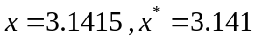，则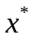有__________位有效数字。
2，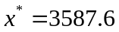是经四舍五入得到的近似值，则其相对误差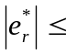___________.
3，已知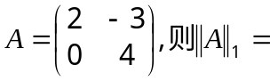_______， 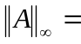_______.
4，设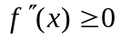, 则由梯形公式计算的近似值T和定积分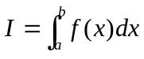的值的大小
关系为___________.（大于或者小于）
5, 已知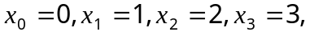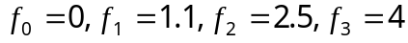，则均差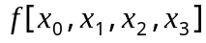_______________.
6, 已知A=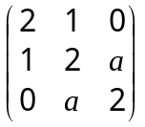，为使可分解为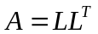，其中为对角线元素为正的下三角形矩阵，则的取值范围为_______________，如果=1，则=______________.

7，若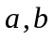满足的正规方程组为：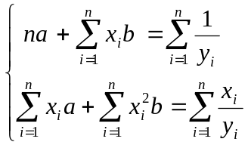
则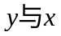之间的关系式为______________________
8，若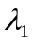是 的按模最大的特征值，则 的按模最小的特征值为___________
二、设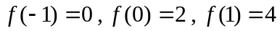，求 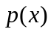 使 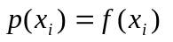,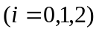；又
设 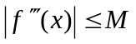 ，则估计余项 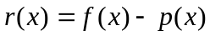 的大小 。（12分）
三、设，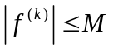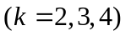，
（1）计算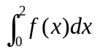，（2）估计截断误差的大小（12分）
四、用牛顿迭代法求方程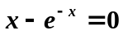的根。（迭代三步即可）（10分）
五、设有线性方程组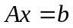，其中 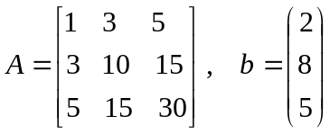

装

订

线
（1）求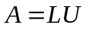分解; (2) 求方程组的解 (3) 判断矩阵的正定性（14分）
六、设有线性方程组，其中 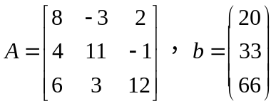，
试讨论Jacobi迭代法和Gauss-Seidel迭代法的收敛性。（14分）
七、用幂法求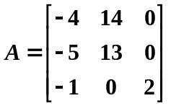的按模最大特征值及其特征向量（要求迭代三步即可）（8分）

2010 ~ 2011 学年第 1 学期
《 数值分析 》课程
试卷（A）参考答案及评分标准
一、填空（共27分，每空3分）
1， 3 2， 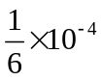 3， 9 4 4， 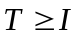 5，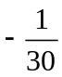
6，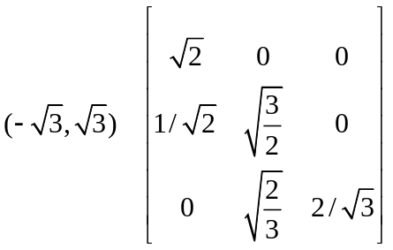 7，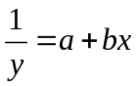 8，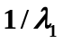
二（共12分）、由公式得
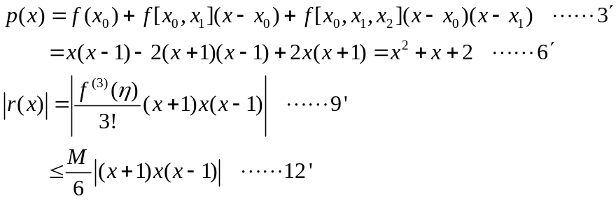
三（共12分）、根据给定数据点的个数应该用复化simpson 公式计算由公式得
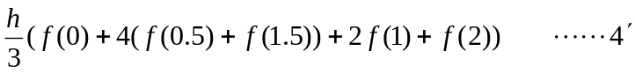
=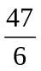 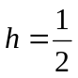 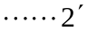
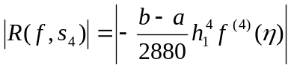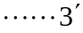
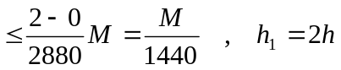
若用其它公式计算正确，且误差比以上的误差大时只给过程分数8分，扣除方法分数4分。
四、（10分）把方程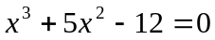 等价变为以下方程：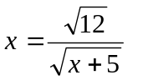
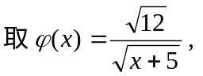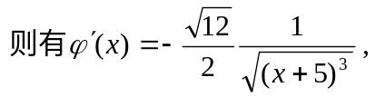
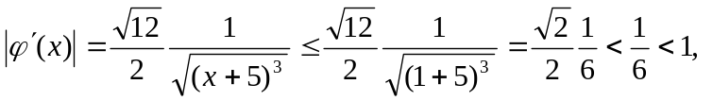
即迭代公式
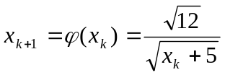 收敛于方程在区间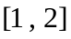内根上。
五、（14分）因为 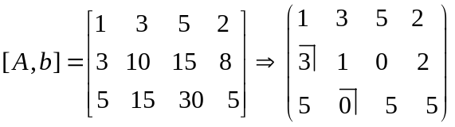 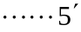
（1）=LU=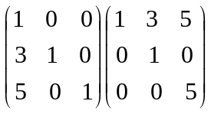 (2) 方程组的解为; 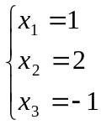
（3） 由于A==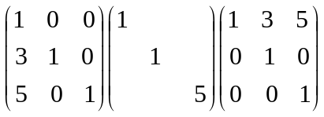
所以矩阵A是对称正定的
六（14分）、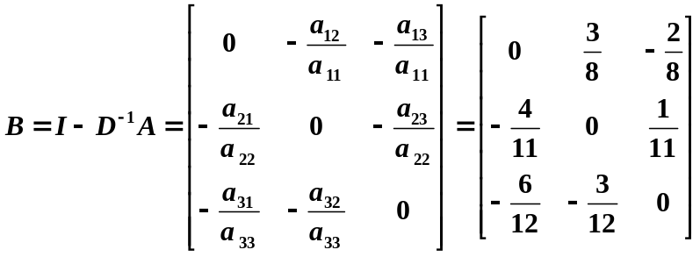
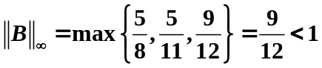
所以由定理可知简单（Jacobi）迭代法收敛。
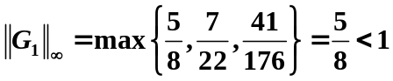
所以，由定理可知Seidel迭代法不收敛。
七（8分）
v1=(10, 8,1)T,
mu1=10 2’
u1=(1.0000, 0.8000, 0.1000)T
v2=(7.2000,5.4000, -0.8000)T
mu2=7.2000 2’
u2=(1.0000, 0.7500, -0.1111)T
v3=(6.5000, 4.7500, -1.2222)T
mu3=6.5000 2’
u3= (1.0000, 0.7308, -0.1880)T 2’

